**机　电　简　报**

**2017年6月**

**机电工程学院党委编 2017年7月6日**

**1、学院党委召开学生党建工作研讨会**

6月6日，学院党委召开学生党建工作研讨会，会议围绕学生党员组织发展工作、支部党日活动开展、党员目标管理考核等内容作了主题交流。学院党委书记秦进东从组织建设、队伍建设、建立长效机制、创新工作载体、党员成长中心作用发挥等方面，提出了优化和改进学生党建工作的整体思路。全体思想政治辅导员、组织员、学生党支部新一届支委等参加了会议。

**2、固高科技（深圳）有限公司总经理吴宏教授为师生作报告**

6月16日上午，学院邀请固高科技（深圳）有限公司总经理吴宏教授为师生作了题为“创新、技术、模式”的报告。吴教授从中国近代经济落后伴随着失去3次工业革命的机遇谈起，重点介绍了国家经济发展三大战略和中国制造2025，从社会持续发展带来的人口老化、城镇化，到机器人和智能制造对中国制造业发展带来的影响等。吴教授还结合香港科技大学的人才培养模式，提出了创新创业人才应具备的基本素质。

**3、学院党委举行新党员宣誓仪式**

6月15日，学院党委举行2017年新党员入党宣誓仪式，101名新党员面向党旗，在团委书记辛绍权的带领下进行庄严宣誓。学院党委秦进东书记对新党员同志表示热烈的祝贺，并与大家一起回顾了党的发展历史，希望全体新党员能够始终牢记入党誓词，不断地自觉改造主观世界，树立正确的人生观、世界观和价值观，争做一名“讲政治、有信念，讲规矩、有纪律，讲道德、有品行，讲奉献、有作为”的合格党员。

**4、学院举行2017 届毕业生党员重温入党誓词仪式暨专题党课**

6 月15日，学院党委举办2017届毕业生党员重温入党誓词暨专题党课活动，158名毕业生党员参加了活动。学院党委秦进东书记在专题党课上，对大家提出五点希望：希望同学们在即将走出母校、走向社会的关键时刻，能够坚持以远大理想引领未来发展，坚持以执着坚守成就未来发展，坚持以真才实学支撑未来发展，坚持以科学方法促进未来发展，坚持以清正廉洁保障未来发展。秦书记表示，母校是同学们永远的家，是大家干事创业的坚强后盾。

**5、美国普渡大学毕诸明教授来校区进行学术交流**

应学院邀请，6月17日至21日，美国普渡大学毕诸明教授来校区开展为期一周的学术交流。毕教授先后用为师生做了三场全英文专题报告，毕教授还与机械设计与制造研究所、机电控制与机器人研究所和教育部疏浚工程中心相关老师进行了深入交流与研讨，就进一步开展全方位合作及长期学术交流达成广泛共识；学院还聘请毕教授为学院发展咨询专家。

**6、机电工程学院对台教育交流项目获教育部批复立项**

由机电工程学院申报的2017年对台教育交流项目“基于文化创意产业+的设计服务发展研讨会”近日获教育部港澳台事务办公室批复立项。该项目将于9月18－25日实施，届时，机电工程学院师生将与来自台湾成功大学、亚洲大学等高校师生开展为期一周的“基于文化创意产业+的设计服务发展研讨会”主题研讨活动，主要包括学术研讨会、专家咨询会、师生交流活动，考察文化（创意）产业园和示范基地等。

**7、台湾成功大学陆定邦教授应邀到校区交流访问并受聘为河海大学兼职教授**

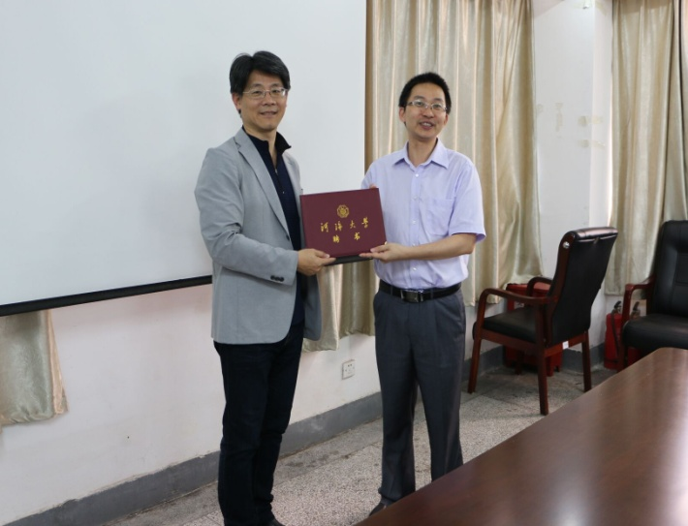6月18～23日，台湾成功大学教授、亚洲大学创意学院院长陆定邦应机电工程学院邀请到校区进行为期一周的学术交流活动。访问期间，陆定邦教授结合工业设计系的《产品设计专题设计》课程，为工业设计系大三和大四学生开展了创意设计教学工作坊；期间，陆教授为工业设计研究所教师进行了“如何在教学中实现三创——创意、创新、创业”的主题讲座以及有关“设计学科研究的本质”方面的座谈。6月22日，陆教授受聘为河海大学兼职教授，学院副院长（主持工作）丁坤向陆定邦教授颁发了聘书。同时，陆教授还被聘为学院发展咨询专家。

**8、樊嘉杰老师的项目获得武进区“双十百千”创新创业项目优秀奖**

6月20日下午，以“创赢未来”为主题的常州武进区“双十百千”创新创业项目颁奖典礼在凤凰谷大剧院举行，我院樊嘉杰老师的项目“面向LED绿色照明系统的故障自诊断及寿命智能评估系统开发及标准化”获得创新类优秀奖。

**9、英国De Montfort大学Yong Sun教授应邀到校区交流访问**

6月21-27日，受国家自然科学基金委员会-英国皇家学会联合资助，英国De Montfort大学Yong Sun教授应邀到机电工程学院进行为期一周的学术交流活动。访问期间，Yong Sun教授参观了表面工程实验室，针对自制的腐蚀磨损试验装置的实验方法及其可靠性进行了交流探讨；听取了表面工程实验室各位研究生的学期总结报告，并教授为广大师生作了题为“Tribocorrosion of surface engineered biomaterials”的学术报告； Yong Sun教授着重就联合资助课题进行了交流，并进一步细化了双方下一步的工作方案。Yong Sun教授还被聘为学院发展咨询专家。

**10、加拿大肯考迪亚大学谢文芳教授来校区进行学术交流**

6月22日至30日，加拿大肯考迪亚大学谢文芳教授应邀到机电工程学院进行交流访问。访问期间，谢文芳教授围绕“机电一体化系统的智能建模与控制”、“加拿大大学教育与人才培养的认识”以及“视觉伺服在工业机器人精度提高中的应用”为校区师生做了专题报告。谢教授还与机电控制与水下机器人研究所、特种机器人技术研究所和足球机器人创新实验室的相关老师和同学进行了深入的交流与研讨；学院还聘请谢文芳教授为学院发展咨询专家。

**11、学院举办毕业生文明离校系列活动**

为了激发毕业生感恩爱校的情怀，营造为毕业生和谐、文明的离校环境。学院开展了以“青春如歌，砥砺前行”为主题的毕业生文明离校系列活动。活动包括魅力毕业生评选、创意毕业照大赛、毕业生访谈会、心理团辅活动、毕业班党员廉洁党课、毕业班年级大会和欢送毕业生晚会等。增强了毕业生的爱校荣校意识，鼓励他们科学规划人生，积极奉献社会。

**12、2017届本科生继续深造率再创新高**

经过全院师生的共同努力，2017届本科生继续深造率再创新高，共有209人升学或出国深造，继续深造率为43.36%。其中机械工程专业为39.85%，能源与动力工程专业为53.85%，金属材料工程专业为45.9%，工业设计专业为37.25%。

**13、 学院启动2017年暑期社会实践活动**

为鼓励和带动学院学生积极投身暑期社会实践活动，引领学生在实践中受教育、长才干、做贡献。学院认真组织了2017年社会实践团队申报答辩、社会实践经验交流会和社会实践出征仪式。学院共对60支社会实践团队予以立项，其中，推荐校级重点团队8支，院级重点团队15支，院级一般团队37支，“河长制”宣传调研团队9支。暑假期间，机电学子将奔赴祖国大江南北开展丰富多彩的社会实践活动。

**14、2017届研究生毕业离校工作顺利完成**

6月23日，学校召开2017届研究生毕业典礼，我院共有120名应届毕业生获得硕士学位及研究生学历证书（其中学术型硕士45人、专业学位型73人、留学生2人）。学生在办理完各项离校手续后平安顺利离校。

**15、学院积极参与学校工程博士专业学位授权点申报工作**

近日学校召集相关学院负责人共商工程博士专业学位授权点申报事宜，由“电子与信息”、“先进制造”和“能源与环保”三个领域完成联合申报。我院主要牵头“先进制造”领域相关申报材料撰写，学院组成专门工作组负责此项工作并制定了详细执行计划。

**16、学院成立基金项目咨询组和学术交流组**

近日，为了学院教师之间增进知识、经验、成果交流，共同分析讨论解决问题的办法，学院成立了基金项目咨询组（朱灯林教授牵头）和学术交流组（纪秀林教授牵头）。两个组织将通过座谈、讨论、[演讲](http://baike.baidu.com/item/%E6%BC%94%E8%AE%B2)、展示、发表成果等方式，在院内进行学术探讨、论证、研究活动，让老师们在新学术思想和学术创新上，相互激励启迪。

**17、完成2017届毕业生党员组织关系转接工作**

根据校区党委组织部及常州市委组织部的要求，完成126名毕业生党员党组织关系介绍信的发放及常州市组织关系网上转接系统的转接工作。学院党委专门召集毕业生党员召开大会，强调组织关系转接有关注意事项，确保党员组织关系转接过程完整、挂靠手续规范，避免出现“口袋党员”。

**18、人才引进工作取得阶段性成果**

本学期以来，针对师资队伍现状，学院对各学科方向的教师队伍分布结构进行了梳理，根据学科发展需求，调整人才引进工作思路，重点引进学科发展急需的高层次人才，并积极通过多种方式拓宽人才引进渠道，截止2017年6月底，学院共联系各类高层次人才25人，安排面试11人，上报学校9人。上报的9位博士中，副研究员1人，外籍博士1人，有海外经历博士2人，目前已到校工作2人。

**本期编辑：丁显有、张静辉、辛绍权、郭小宁、李俊**

**审 核：秦进东、乔熙**